муниципальное бюджетное общеобразовательное учреждение
«Средняя общеобразовательная школа №3
с углублённым изучением отдельных предметов
г. Строитель Яковлевского района Белгородской области»

Авторская система мнемотехник

Богомаз Никита Анатольевич,
учитель английского языка муниципального бюджетного общеобразовательного учреждения «Средняя общеобразовательная школа №3с углублённым изучением отдельных предметов г. Строитель Яковлевского района Белгородской области»

Начать представление своего метода мне бы хотелось с какой-нибудь цитаты о важности изучения иностранного языка и его роли в современном мире. Я долго искал подходящую, но решил, всё-таки, остановиться на вот этой:
«Нафига мне ваш английский – у меня брат на рынке работает, всю семью содержит без всякого английского».
Даша В. 8 А кл.
Удивительная по своей ёмкости фраза, вместившая в себе и историю старшего брата, наверняка аттестованного по иностранному языку «лишь бы как», и отношение родителя к предмету в целом, чьи слова, скорее всего, повторил ребёнок, наконец, отчаяние самого ребёнка, больше не в силах бороться с монстром английской грамматики. Печально, дамы и господа, но мы только что увидели отношение к изучению английского языка целого поколения. Между тем знание, по крайней мере, базовых основ иностранного языка в настоящее время является таким же показателем образованности как умение читать и писать. Можем ли мы, в эпоху тотальной глобализации, сплавления наций и этносов, быть носителями собственной культуры, если даже не в состоянии сравнить её с другой? Тем не менее, эта аксиома не очень-то мотивирует современных школьников на изучение иностранного языка. И всё чаще приходится слышать от своих учеников, что им на уроках «ничего не дают».
Именно эта фраза подтолкнула меня к решению проблемы развития языковой компетенции учащихся и внедрению метода обучения, при котором учащиеся смогли бы вынести что-то из каждого урока в буквальном смысле. Целью моей работы является показать доступность в освоении и запоминании различных аспектов английского языка через разработанную мной систему мнемотехник. Я приступаю к её описанию.
Основной задачей при формировании базового понимания построения простейших высказываний на английском языке считаю внедрение и прочное закрепление понимания 3-х типов английского предложения: утверждения, отрицания и вопроса. Каждый из них имеет определённый порядок слов, и запомнить это не трудно при помощи шпаргалки, которая всегда у нас под рукой (это 5 пальцев руки).

I. УТВЕРЖДЕНИЕ
Важно помнить, что в английском языке фиксированный порядок слов. Смотрим на свои пальцы и запоминаем:
- указательный палец – подлежащее, т.е. тот или то, на что этим пальцем можно указать, он первый, поэтому запомнить не сложно, что подлежащее идёт первым;
- второй палец – это сказуемое, т.е. действие, оно всегда на втором месте;
- третий палец – на нём всегда носят обручальное кольцо, и он соответствует Объекту действия (дополнение), третий по счёту и третий член предложения;
- мизинец – это тот палец, которым можно показать на часы или компас, когда все остальные заняты – четвертый член предложения – обстоятельство времени или места.

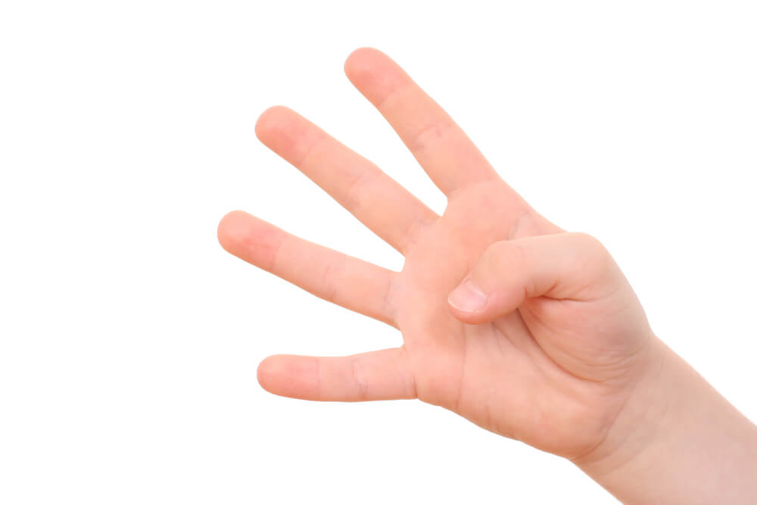
4) Обстоятельство
времени/места
3) Дополнение
2) Сказуемое
1) Подлежащее

1. Давайте поставим на эти четыре места лексику:
- в роли подлежащего может выступать как одушевленный, так и неодушевлённый предмет, который выполняет какое-либо действие, начнём с самых простых и попытаемся запомнить значение и орфографию слова при помощи рисунка.

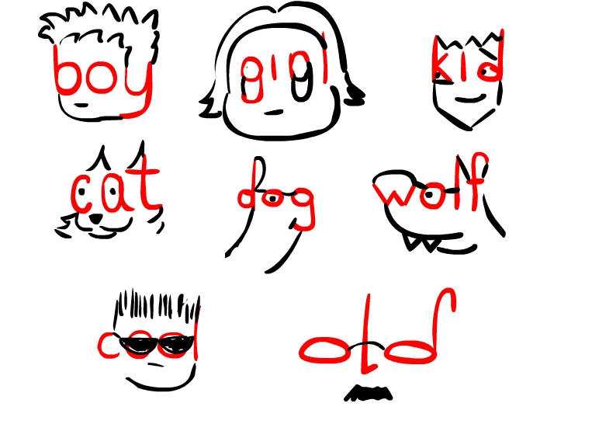
Boy - мальчик
Girl - девочка
Kid - ребёнок
Cat - кот
Dog - собака
Wolf - волк
Cool - клёвый
Old - старый

2. Второй палец, как мы помним, - подлежащее, действие. Попытаемся запомнить форму слова по его «логотипу»:

(walk - гулять, sleep - спать, read - читать, repair - чинить, talk - разговаривать, eat - кушать, cook - готовить, work - работать)

Прежде чем перейти к третьему пальцу, необходимо «договориться» об отлаженном функционировании первого и второго. Поскольку мы формируем базовое умение построения предложений, то будем строить их в самом простом грамматическом времени: Present Simple (настоящее простое). Для этого времени характерны незначительные изменения сказуемого при его взаимодействии с подлежащим, а именно, добавление окончания -S в 3-м лице единственного числа. В остальных лицах глагол не изменяется и никаких окончаний не получает. Визуально это можно представить в виде следующей картинки:
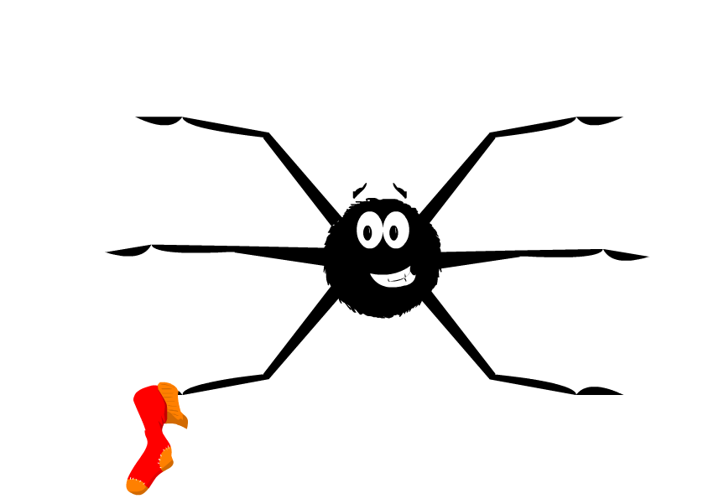
(окончание – S)

He reads
She reads
It reads

They read
(нет окончания)
You read
(нет окончания)
We read
(нет окончания)
Ι read (нет окончания)
You read (нет окончания)

Шестипалый паук в одном носке (sock – отсюда окончание -s) – хороший визуальный образ для наглядного фиксирования в памяти простого правила: из 6 лиц (3 – единственного числа и 3 - множественного), на которые указывает отдельная лапа паука, только в одном (3 лицо единственного числа: he, she, it – он, она, оно) глагол получит окончание. В остальных – останется неизменным.

3. Дополнение является объектом действия подлежащего, то, на что направлено его действие, оно часто выражено существительным. Один из самых простых мнемонических приёмов для запоминания существительных – это палиндромы – слова одинокого читаемые с двух сторон. Смысл в том, что нам нужно запомнить только половину слова:

- Civic – гражданский; Dad - Папа; Deed – Поступок; Dud – Неудачник; Eve – Канун; Eye – Глаз; Ewe – Овца; Kayak – Каяк; Level – Уровень; Madam – Госпожа; Mom –Мама; Noon – Полдень; Nun – Монахиня; Pap – Кашка; Pep - Бодрость духа; Peep – Писк; Pip – Зернышко; Pup – Волчонок; Racecar - Гоночный авто; Radar – Радар; Ротатор – Rotor; Sis – Сестренка; Stats – Статистика; Tenet – Догмат; Tot – Карапуз; Toot – Гудок, My gym - Мой спортзал.

Ещё один способ прочнее фиксировать в памяти слова – это понимать их этимологию; вот несколько очень простых примеров

- Book (книга) – имеет тот же корень, что и русское слово бук, т.е. дерево, сделанный из дерева, что намекает на деревянные корешки самых первых книг; garden (сад) – родственник русскому слову «огород» и «город», т.е. то, что огорожено; car (машина), как не сложно догадать, соответствует русскому слову карета, а слово river (река) – имеет отечественный аналог в виде слова Ривьера, означающее берег озера или какого-либо водоёма (в британском варианта – слово стало обозначать сам водоём), и т.д.

4. Наконец, четвёртый палец – это обстоятельство. Несмотря на то, что выделять большое количество видом обстоятельства (причины, места, цели, условия и т.д.), поговорим об обстоятельстве времени. Для Present Simple – времени, в котором мы строим предложения, характерно периодически повторяющееся время. Например: morning, afternoon, evening – чаще всего с добавлением слова every (каждый). Запомнить эти слова не составляет особого труда. Проблема в том, что наша память в оперативном режиме способна удерживать и обрабатывать не так много информации, поэтому выудить из подсознания сразу несколько лексических единиц, связанных одной тематикой, иногда очень трудно. Для таких случаев хорошо подходит акростих, дающий возможность запомнить первые буквы ряда изучаемых понятий, выстроенных в слово или фразу. Попытаемся сегодня запомнить следующую акрофразу:

E-edam

Эта анаграмма прячет в себе следующие фразы:
- Every Evening (каждый вечер),
- Every Day (каждый день),
- Every Afternoon (каждый полдень),
- Every Morning (каждое утро).

Что, в итоге, получается, давайте повторим:
1 | 2 | 3 | 4
A boy | walks | a pup | every evening.
Dad | repairs | a racecar | every day.
A dog | swims | in a river | every day.
I | read | books | every afternoon.

II. ВОПРОС
Следующий важный тип предложения – это вопрос, который строится через вспомогательный глагол do\does (в зависимости от носка паучка – см. выше). Для него нам нужен пятый палец. Ставим глагол в начало предложения, получаем вопрос.
1 | 1 | 2 | 3 | 4
Does | boy | walk | a pup | every evening.
Does | dad | repair | a racecar | every day.
Does | dog | swim | in a river | every day.
Do | I | read | books | every afternoon.

III. ОТРИЦАНИЕ
И, наконец, третий тип предложений – отрицательные. В формировании отрицания так же будет участвовать глагол do\does, но вместе с отрицательной частицей not. Его место в предложении – перед сказуемым и после подлежащего.

1 | 1 | 2 | 3 | 4
A boy | DOES not | walk | a pup | every evening.
Dad | DOES not | repair | a racecar | every day.
A dog | DOES not | swim | in a river | every day.
I | DO not | read | books | every afternoon.

Это основной принцип построение 3 типов английского предложения, базирующейся лишь на некоторых из множества мнемонических приёмов. Насколько это эффективно, предлагаю определить вам самим. Для этого вспомните свои школьные годы и попробуйте продолжить фразу:

- ЖИ-ШИ пиши … (с И);
- ЧА-ЩА пиши … (с А);
- ТО, ЛИБО, НИБУДЬ … (дефис не забудь);
- Иван Родил Девчонку … (Велел Тащить Пелёнку);
- Гнать, дышать, держать, обидеть … (Слышать, видеть, ненавидеть, и зависеть, и терпеть, а еще смотреть, вертеть).
- Пифагоровы штаны (во все стороны равны).
- Биссектриса … (- это крыса, которая бегает по углам и делит угол пополам);
- Медиана … (- это лиана, которая тянется к сторонам и делит сторону пополам);
- Высота … (- это кошка без хвоста, которая как лом падает на сторону под прямым углом).
Думаю, у вас получилось вспомнить большинство из приведённых фраз. В этом и заключается прелесть мнемотехники, которая давно используется в различных предметных областях и позволяет учащимся буквально «выносить» с урока знания в своих собственных руках (вспомнить, хотя бы, правило буравчика на уроках физики). Моя задача заключается в перенятии подобного опыта и внедрении мнемотехник на собственных уроках английского языка для прочного и долговременного закрепления материала.
Ну а напоследок, вот несколько примеров того, как британские и американские школьники запоминают всевозможные факты из разных предметных областей:

- Биология:
- Do Kings Play Chess On Fine Green Silk? (Domain, Kingdom, Phylum, Class, Order, Family, Genus, Species, [Variety])) - фраза, помогающая запомнить иерархию классификации животного мира.
- D in Dromedary has one hump; B in Bactrian has two.–как различить одногорбого и двугорбого верблюдов.

- История:
- Wives of Henry VIII manner of death: Divorced, beheaded, died / Divorced, beheaded, survived – мнемоник для того, чтобы запомнить нелёгкую судьбу жен Генриха VIII.
- Wives of Henry VIII names: Aragon, Boleyn, Seymour, Cleves, Howard, Parr: All Boys Should Come Home Please. – и, собственно, самих жён.
- Символы американских партий: D (democrats) – Donkey; R (republicans) – R – голова слона.

- Музыка:
- Elephants And Donkeys Grow Big Ears (гитарные струны).

- География:
- Never Eat Slimy Worms – (буквенное обозначение сторон света);
- HOMES: Huron, Ontario, Michigan, Erie, and Superior – 7 Великих озёр Америки.

